Presseinformation

**»Alpenverschwörung« von Martin Rüfenacht**

Meßkirch, Juli 2025

Das Mysterium der Alpen  
Neuer Alpenkrimi von Martin Rüfenacht vor der beeindruckenden Kulisse des Kloster Muri

* Der bekannte Pharma-Manager macht eine unglaubliche Entdeckung und wird ermordet.
* Kantonspolizist Bernauer ermittelt in dem Fall, der ihn quer durch die Alpen führt.
* Von den mystischen Klostermauern Muris über die Gotthard-Passstraße bis nach Südtirol.
* Martin Rüfenacht verknüpft Geschichte und Gegenwart zu einem fesselnden Krimi.

**Zum Buch**

Kantonspolizist Stephan Bernauer wird ans Spitalbett eines Berufskollegen gerufen. Dieser fordert ihn auf, seine Stellvertretung zu übernehmen und einem mysteriösen Fall nachzugehen. Bernauer, zunächst skeptisch, lässt sich dennoch auf das Abenteuer ein und schnell wird klar, dass der Fall verworrener ist, als er anfangs scheint. Spätestens als der Innovationsverantwortliche eines lokalen Pharmaunternehmens ermordet wird, gerät Bernauer in ungewollte Verwicklungen. Könnte ein mysteriöses Buch aus dem Kloster Muri der Schlüssel zum Mordfall sein? Gerade als die Ermittler auf eine heiße Spur stoßen, die mit der 1.000-jährigen Geschichte des Klosters verknüpft ist, wird ihr Informant tot aufgefunden. Auf der Suche nach der Wahrheit begeben sich Bernauer und sein Team auf eine waghalsige Reise, die sie bis ins Südtirol führt. Verfolgt von Verbrechern und gejagt vom unbedingten Willen, den Fall zu lösen, riskiert Bernauer viel, vielleicht zu viel.

**Der Autor**

Martin Rüfenacht ist in Zufikon bei Bremgarten im schweizerischen Freiamt aufgewachsen. Der Jurist lebt mit seiner Familie im schönen Reusstal. Seine Bücher zeichnen sich durch Spannung und eine gute Portion Schalk aus. Er kennt die Schauplätze und Geschichten der Region seit seiner Kindheit, was seinen Krimis Lokalkolorit und Authentizität verleiht. »Alpenverschwörung« ist nach »Reussschlinge«, »Reussstrudel« und »Reussgold« sein vierter Kriminalroman um den charismatischen Kantonspolizisten Stephan Bernauer und sein Team.

**Alpenverschwörung**

**Martin Rüfenacht**

**304 Seiten**

**EUR 15,00 [D] / CHF 21,90 [CH]**

**ISBN 978-3-8392-0843-4**

**Erscheinungstermin: 09. Juli 2025Kontaktadresse:**

**Gmeiner-Verlag GmbH**

Petra Asprion

Im Ehnried 5

88605 Meßkirch

Telefon: +49 7575/2095-153

petra.asprion@gmeiner-verlag.de

www.gmeiner-verlag.de

**Cover und Porträtbild zum Download (Verlinkung hinterlegt)**

[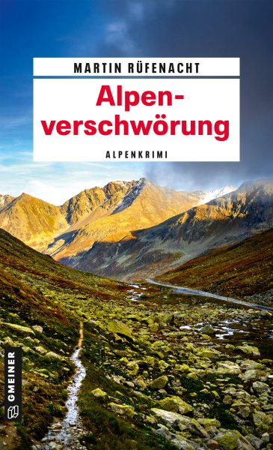](https://www.gmeiner-verlag.de/images/verlag/cover/print/9783839208434.jpg) [](https://www.gmeiner-verlag.de/images/verlag/autoren/print/ruefenacht-martin-1303.jpg)

**Anforderung von Rezensionsexemplaren:**

* Martin Rüfenacht »Alpenverschwörung«, ISBN 978-3-8392-0843-4

**Absender:**

Redaktion

Ansprechpartner

Straße

Land-PLZ Ort

Telefon / Telefax

E-Mail